Curriculum vitae.
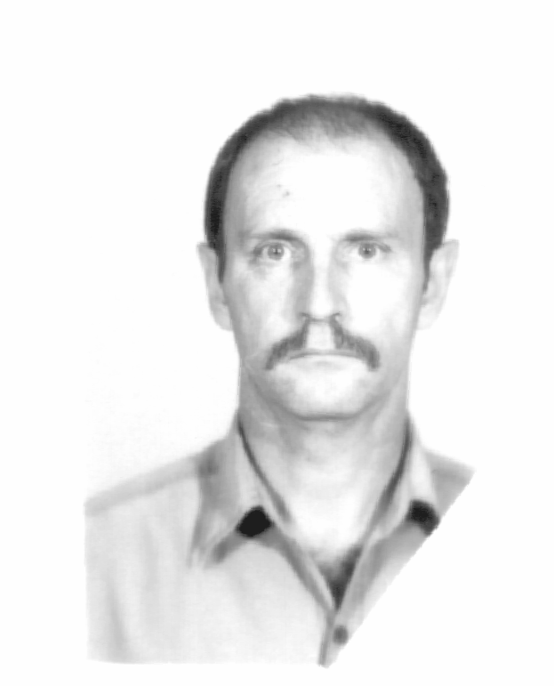

Алейников Виктор Николаевич. В 1981 году окончил лечебный факультет Волгоградского государственного медицинского института. После прохождения интернатуры по судебной медицине до 1986 года работал в Бюро судебно-медицинской экспертизы, сначала заведующим районным отделением судебно-медицинской экспертизы в Волгоградской области, затем экспертом областного Бюро судебно-медицинской экспертизы г. Волгограда, совмещая исследовательскую и педагогическую деятельность при кафедре судебной медицины Волгоградского медицинского института. В этот период времени также работал по совместительству патологоанатомом Областной Клинической больницы. С 1986 года после специализации по токсикологической химии при Львовском институте усовершенствования врачей работал в Областном наркологическом диспансере в кабинете экспертиз при УГАИ города Волгограда. За этот период времени окончил заочный Московский институт иностранных языков по курсу научно-технического перевода. С 1987 года перешел на должность ассистента кафедры анатомии человека Волгоградского медицинского института, проводя одновременно с педагогической научно-исследовательскую работу в области иммуноморфологии, о чём свидетельствует ряд публикаций научных сборников института. В связи с открытием компьютерных классов проходил неоднократное усовершенствование на факультете САПР Волгоградского политехнического института, о чем говорят ряд свидетельств, в том числе — программиста. В 1991 работал в Областной контрольно-токсикологической лаборатории Станции защиты растений инженером-хроматографистом. С этого срока совмещал работу в Волгоградском медицинском училище №6, где преподавал нормальную и патологическую анатомию и гистологию, и глазном отделении Областной Клинической больнице патогистологом. В 1996 году прошел общее усовершенствование по психиатрии и наркологии на ФУВ Волгоградской медицинской академии, работая в частной медицинской фирме психиатром-наркологом; в 1998 году получил диплом Волгоградского учебного центра по специальности ремонт персональных компьютеров и обслуживание локальных сетей, аналогичный диплом выдан Московским Инженерно-Физическим институтом и сертификат специалиста Московской Академии последипломного образования по специальности клиническая лабораторная диагностика. В 2000 году прошёл специализацию по психотерапии в Волгоградской Ассоциации психотерапевтов. В ноябре 2001 года прошёл очередное тематическое усовершенствование по лазерной аппаратуре в Волгоградском лазерном центре ММУ ФТП. С 2001 года совмещал работу преподавателя учебного центра «Базис» по курсу массажа и аппаратной косметологии и являлся нештатным консультантом Волгоградского токсикологического реабилитационного центра по специальности аналитическая токсикология.
C 1999 по 2005 год работал заведующим медсанчастью завода «Аврора».
Профессионально владеет автомобилем (водитель I класса, стаж свыше 20 лет), компьютером, фото-видеотехникой.
Женат, имеет дочь 20 лет.
Адрес: г. Волгоград, 12 Грузинская, 9  (8442)32-96-84. E-mail: Vicnal629@rambler.ru 8-9044052173

